Инструкция по установке и началу работы с ПО
«Внутреннее программное обеспечение
сервера записи переговоров СР16 RU.ЦТРВ.501598-01»

Содержание
1. Аннотация 3
2. Системные требования 4
3. Процесс установки ПО 5
4. Процесс завершения работы ПО 6
5. Контакты 7

1. Аннотация
Настоящий документ содержит информацию, необходимую для установки ПО «Внутреннее программное обеспечение сервера записи переговоров СР16 RU.ЦТРВ.501598-01».

2. Системные требования
ПО является неотъемлемой частью поставляемых изделий. Конфигурирование изделий осуществляется с использованием веб-браузера, установленного на ПК.

Рекомендуется использовать браузеры:
- Opera 10 и выше;
- Google Chrome;
- Firefox 3.5 и выше;
- Internet Explorer 7 и выше.

Для этого необходимо соединить разъём подключения к IP-сети с разъёмом сетевой карты ПК с помощью патч-корда (информационного кабеля) из комплекта поставки.

Базовые сетевые настройки:
- IP-адрес и порт устройства: 10.100.100.200:8080;
Настройте сетевую карту ПК в соответствии с параметрами:
- IP-адрес шлюза: 10.100.100.1;
- Маска подсети: 255.255.225.0;
- Имя пользователя: admin;
- Пароль: admin.

Убедитесь в том, что ПК настроен на работу с данным IP-адресом.

3. Процесс установки ПО

Подключение и аутентификация
1. Подключите изделие к сетевой карте ПК с помощью патч-корда Ethernet.
2. Убедитесь, что сетевые настройки ПК допускают работу с IP-адресом 10.100.100.200.
3. Введите в адресной строке веб-браузера адрес и порт: http://10.100.100.200:8080.
4. В окне веб-браузера загрузится окно аутентификации (рисунок 1).
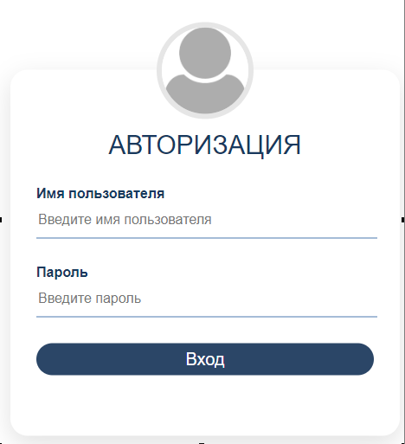
Рисунок 1
5. В поля «Имя пользователя» и «Пароль» окна аутентификации введите имя пользователя: admin и пароль: admin, нажмите кнопку «Вход».
6. После идентификации пользователя в окне веб-браузера загрузится веб-интерфейс управления сервером в стартовом окне «Инфраструктура» (рисунок 2).
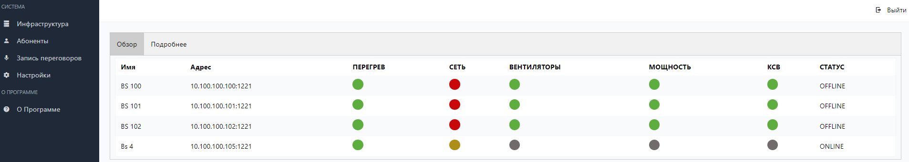
Рисунок 2

4. Процесс завершения работы ПО
Для завершения работы с ПО осуществите процедуры выхода из приложения. В системном окне в выпадающем меню кнопки «Перезагрузка» выбрать «Выключить». При выборе «Перезагрузка» перезапускается ВПО без перезапуска сервера. Выбор Shut down (рисунок 3) выключит изделие.
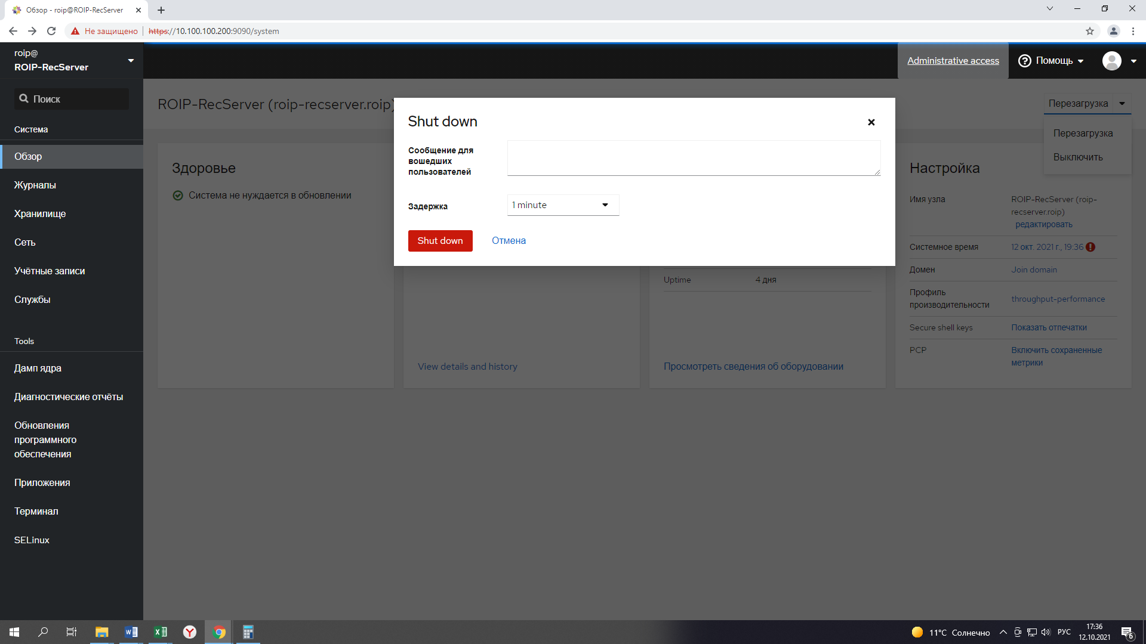
Рисунок 3

5. Контакты
Для контактов с командой разработчиков просьба обращаться по следующим реквизитам:
Тел.: 8 (495) 782-44-33
E-mail: info@cnt-radio.ru

